Приложение
к постановлению администрации
Центрального района
от 22.08.2014 №1022

ФГБОУ ВПО «Алтайский государственный аграрный университет»,
пр-кт Красноармейский, 73

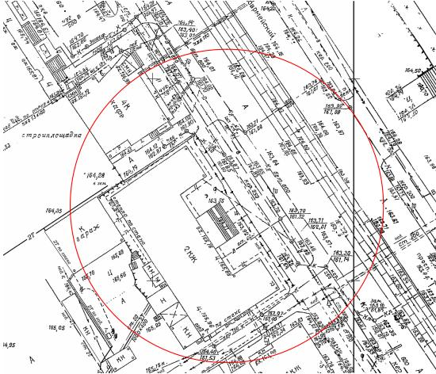

Заместитель главы администрации,
руководитель аппарата Л.В.Князева

